國立體育大學教育部補助計畫成果資料
計畫名稱 |  | 高教深耕計畫-USR Hub計畫[C]
活動名稱 |  | 認識健康體適能 |  |  |  | 指標 |  | USR HUB [C]
主辦單位 |  | 體育運動與社會發展中心
活動日期 |  | 109年11月6、11日
活動時間 |  | 09:00-11:00 |  |  |  |  | 活動地點 |  |  | 內壢成功公園
授課教師 |  | 蔡宜儒 | 連絡電話：0921686826 |  |  |  |  | 電子信箱：1080615@ntsu.edu.tw
 |  | 詹秉岳 | 連絡電話：0925092757 |  |  |  |  | 電子信箱：1090906@ntsu.edu.tw
 |  | 詹沛涵 | 連絡電話：0975269528 |  |  |  |  | 電子信箱：1073056@ntsu.edu.tw
 |  | 蔡維倫 | 連絡電話：0955330017 |  |  |  |  | 電子信箱：1043007@ntsu.edu.tw
總參與人數 |  | 參與學生 8 人，職員 1 人，校外人士 14 人  (單位：中壢區體育會、中壢區福德里關懷據點) ，合計 23 人
相關附件
▓活動資料(活動中提供參與者資料或者講義……等)
- 活動影音檔(無則免勾選) 觀看網址：________________________
▓簽到表 ▓問卷資料
- 其他：
開課單位承辦人 |  |  |  | 開課單位主管 |  |  |  |  | 教學業務發展組承辦人

1. 活動內容簡述
為善盡大學社會責任，結合地方團體和社區，選定合適公園，針對不同年齡層進行公園體適能課程，活化公園體健設施，導正原有的錯誤運動知識，降低運動傷害並達成有效運動，並結合在地NGO組織持續推動以促進國人健康，達成健康生活型態社會。
2. 執行成果指標(量化與質化)
量化成果：此系列講座參與人次共計22人，滿意度4.5
質化成果：透過講者的教學，分享銀髮族體適能運動，如頸後伸展、擴胸伸展、深蹲、簡易伏地挺身等，進行前測了解身體組成，並重視肌少症及增肌的重要性，銀髮族運動訓練建議、飲食建議和實務上的相關應用。
3.活動訊息傳遞方式
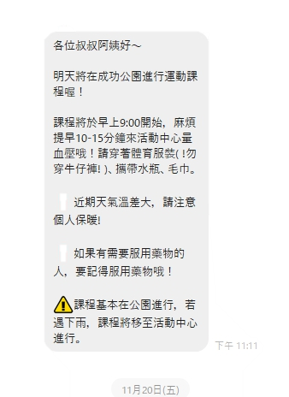
□校內簽辦 □學校最新消息 □海報
□ e-mail ▓其他： ＬＩＮＥ

➤提醒學員須注意事項、上課通知

活動花絮
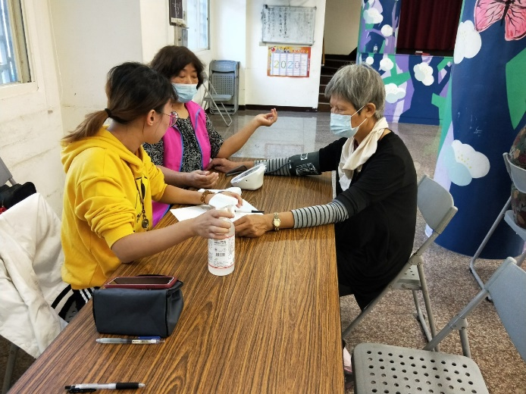 | 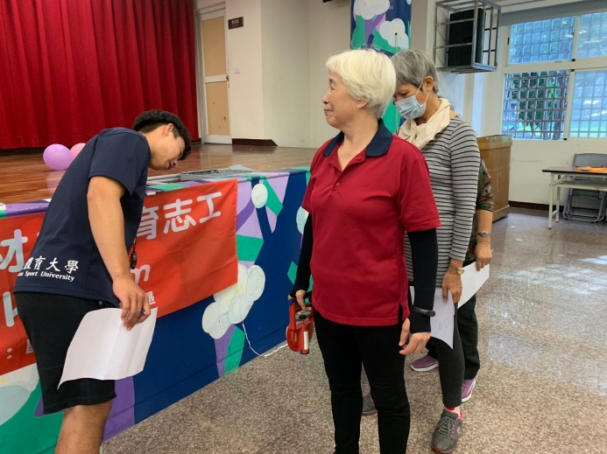
幫學員測量血壓、體溫 | 講師實施前測 例如：握力
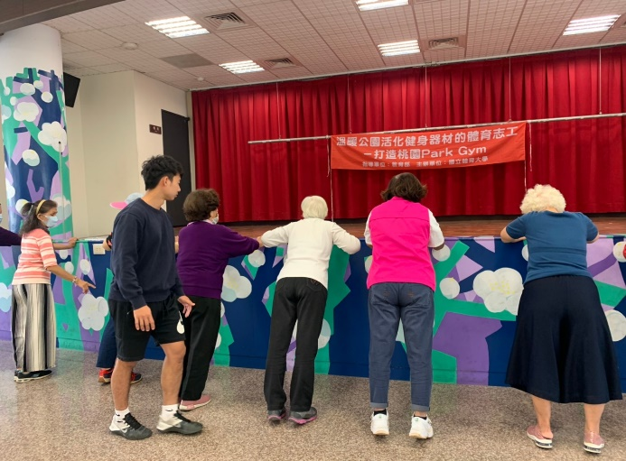 | 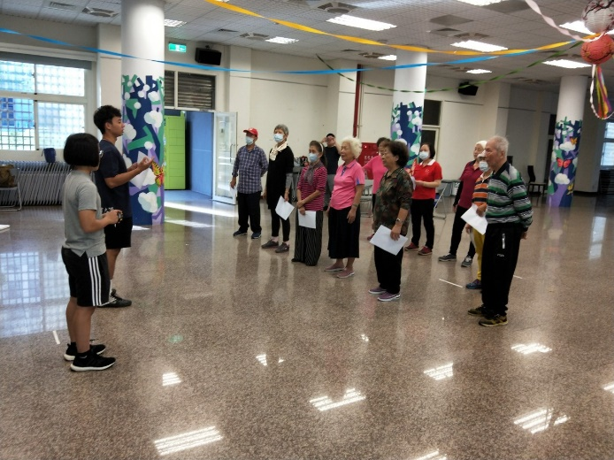
教學簡易式伏地挺身 | 講解前測注意事項、規則
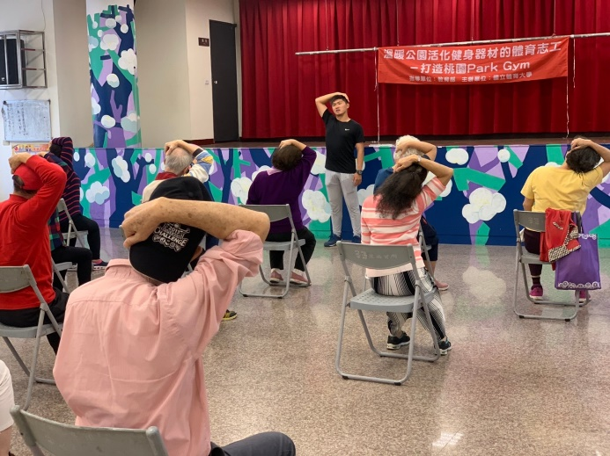 | 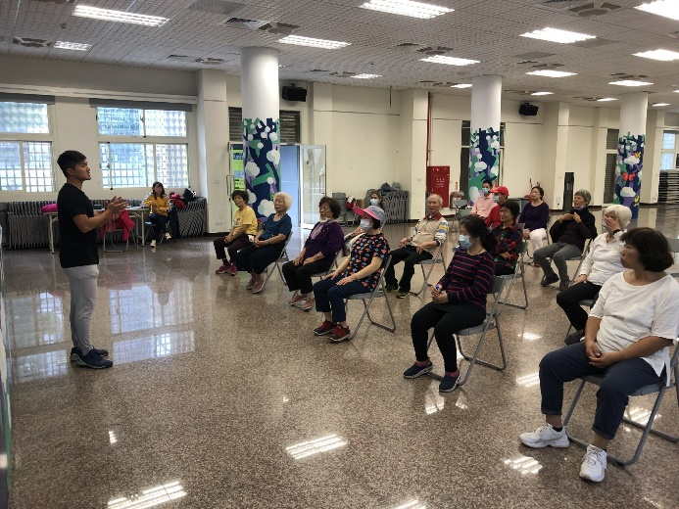
講師教學伸展動作 | 講師教學、注意事項

4.活動相關附件
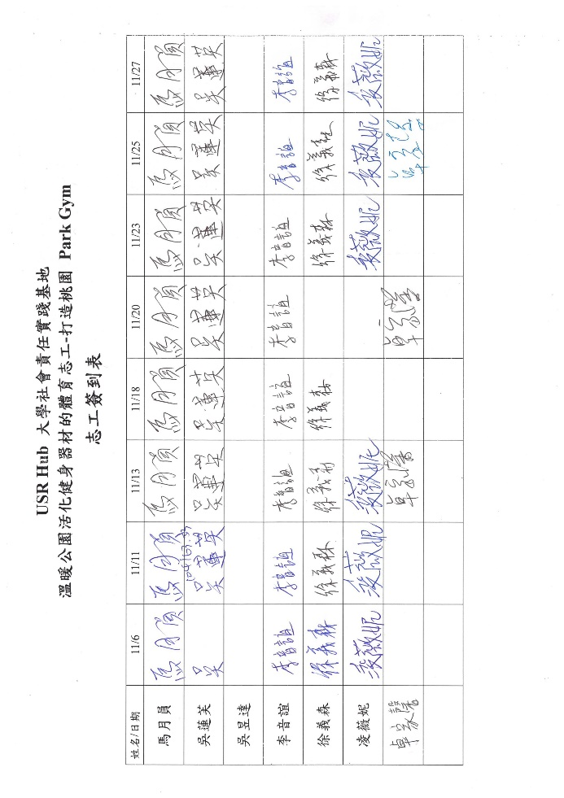

➤志工簽到表

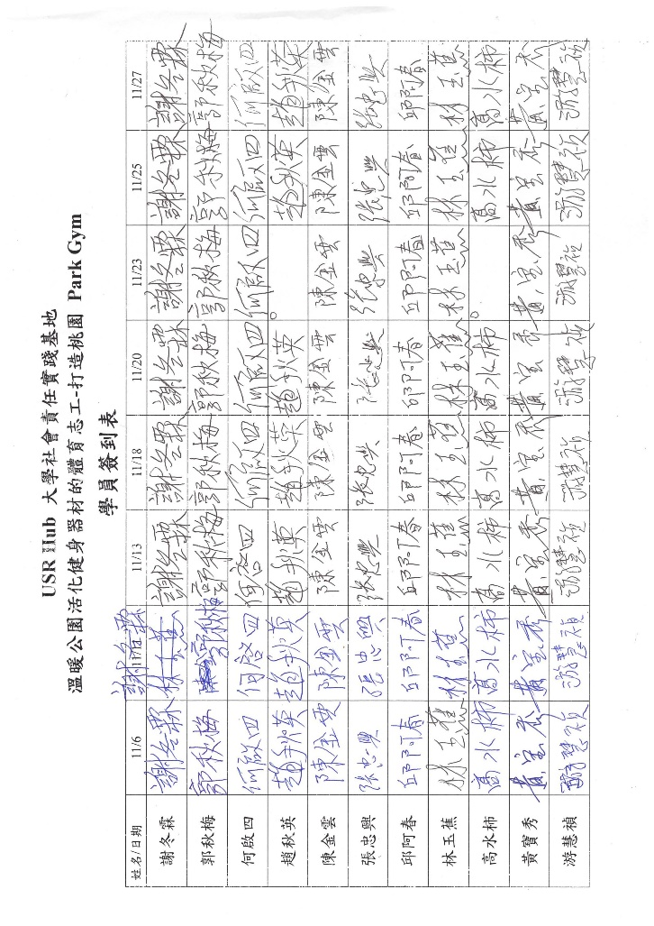

➤學員簽到表

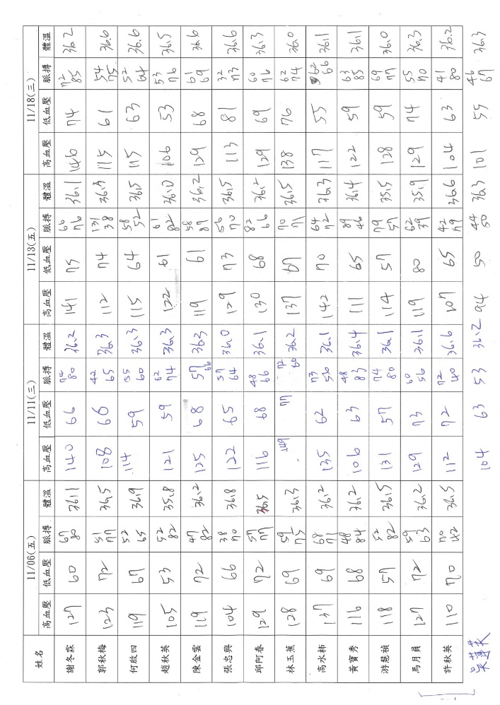

➤測量學員血壓、體溫

